交叉編譯

Eclipse 環境架設

<http://www.gurucoding.com/en/raspberry_pi_eclipse/raspberry_pi_cross_compilation_in_eclipse.php>

<https://www.youtube.com/watch?v=Al6OZ2kF_qA>

ToolChain 安裝

<https://www.raspberrypi.com.tw/405/using-a-cross-compiler-for-raspberry-pi/>

增加涵式庫環境

<http://fellong.blogspot.tw/2013/04/raspberrypi-wringpi.html>

-lwiringPi -lpthread -lm

[undefined reference to `crypt' in Eclipse IDE](http://stackoverflow.com/questions/19836545/undefined-reference-to-crypt-in-eclipse-ide)

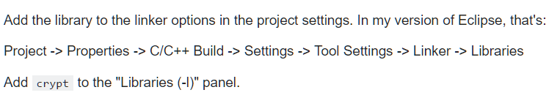

**undefined reference to `shm_open'**

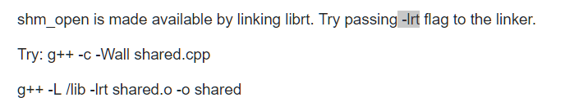

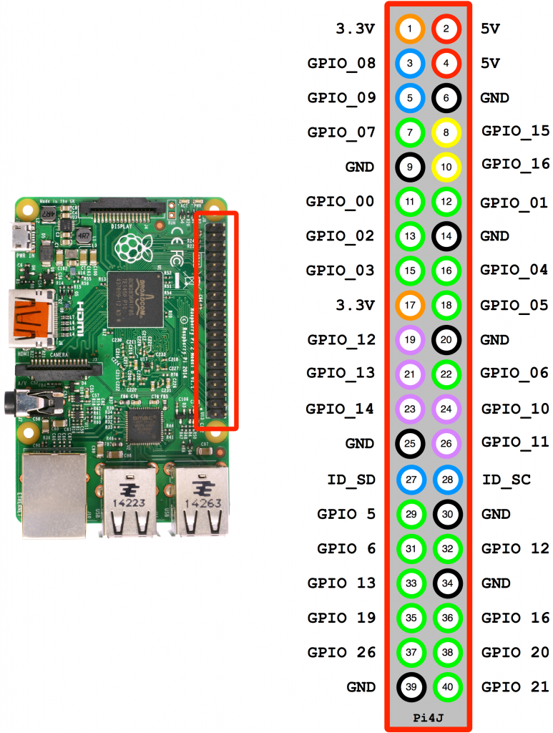

SSH 伺服器

先架設 SSH Server 使用 port 22。

SSH 是用終端機來遠端登入主機或伺服器、然後操作控制電腦的服務。

安裝:

**sudo apt-get install openssh-server**

然後啟動 SSH 服務

**sudo service ssh restart**

之後你可以設定 **/etc/ssh/sshd_config** 和 **/etc/host\***來更改 SSH 設定 或者 拒絕哪些 IP 和 帳號連線。

Remote Desktop 伺服器

如果終端機用不習慣，想要遠端桌面像 TeamViewer 一樣，連線看到樹莓派桌面。

遠端桌面使用 3389 port。遠端桌面的帳號密碼就是前面 新增使用者 設定 的 帳號和密碼。

安裝:

**sudo apt-get install xrdp**

然後啟動 xrdp 服務

**sudo service xrdp restart**

<http://blog.cavedu.com/%E7%89%A9%E8%81%AF%E7%B6%B2/raspberrypi-%E5%96%AE%E6%9D%BF%E9%9B%BB%E8%85%A6/%E5%A5%BD%E6%9C%8B%E5%8F%8B%E5%B0%88%E9%A1%8C%E5%88%86%E4%BA%AB%E8%87%AA%E8%A3%BDraspberry-pi-2-%E5%85%A9%E8%BC%AA%E8%87%AA%E5%B9%B3%E8%A1%A1%E8%BB%8A/>

程式碼

<https://github.com/wennycooper/dcMotor>

Android SQLite

http://cheng-min-i-taiwan.blogspot.tw/2013/04/android-sqlite_9588.html